Конкурс «НОВОГОДНЯЯ ЕЛОЧНАЯ ИГРУШКА ИЗ ВТОРСЫРЬЯ»
Подготовила: Оськина Т.С.
Наши ребята совместно с родителями приняли участие в конкурсе «Новогодняя ёлочная игрушка из вторсырья». Целью конкурса было экологическое просвещение детей и родителей, привлечение детей и взрослых к природоохранной деятельности; формирование экологического мировоззрения; формирование позитивных форм досуга, развитие коммуникабельности детей и родителей; развитие творческих способностей у всех групп населения.
Участниками конкурса стали лучшие работы наших ребят. Из вторсырья получились необычные, очень красивые игрушки... Из старой лампочки — блестящий новогодний шар; из старой бутылки и небольшого куска верёвки — современная подвеска.... Благодарим за участие!!! А так же ждём дипломы за участие в конкурсе.
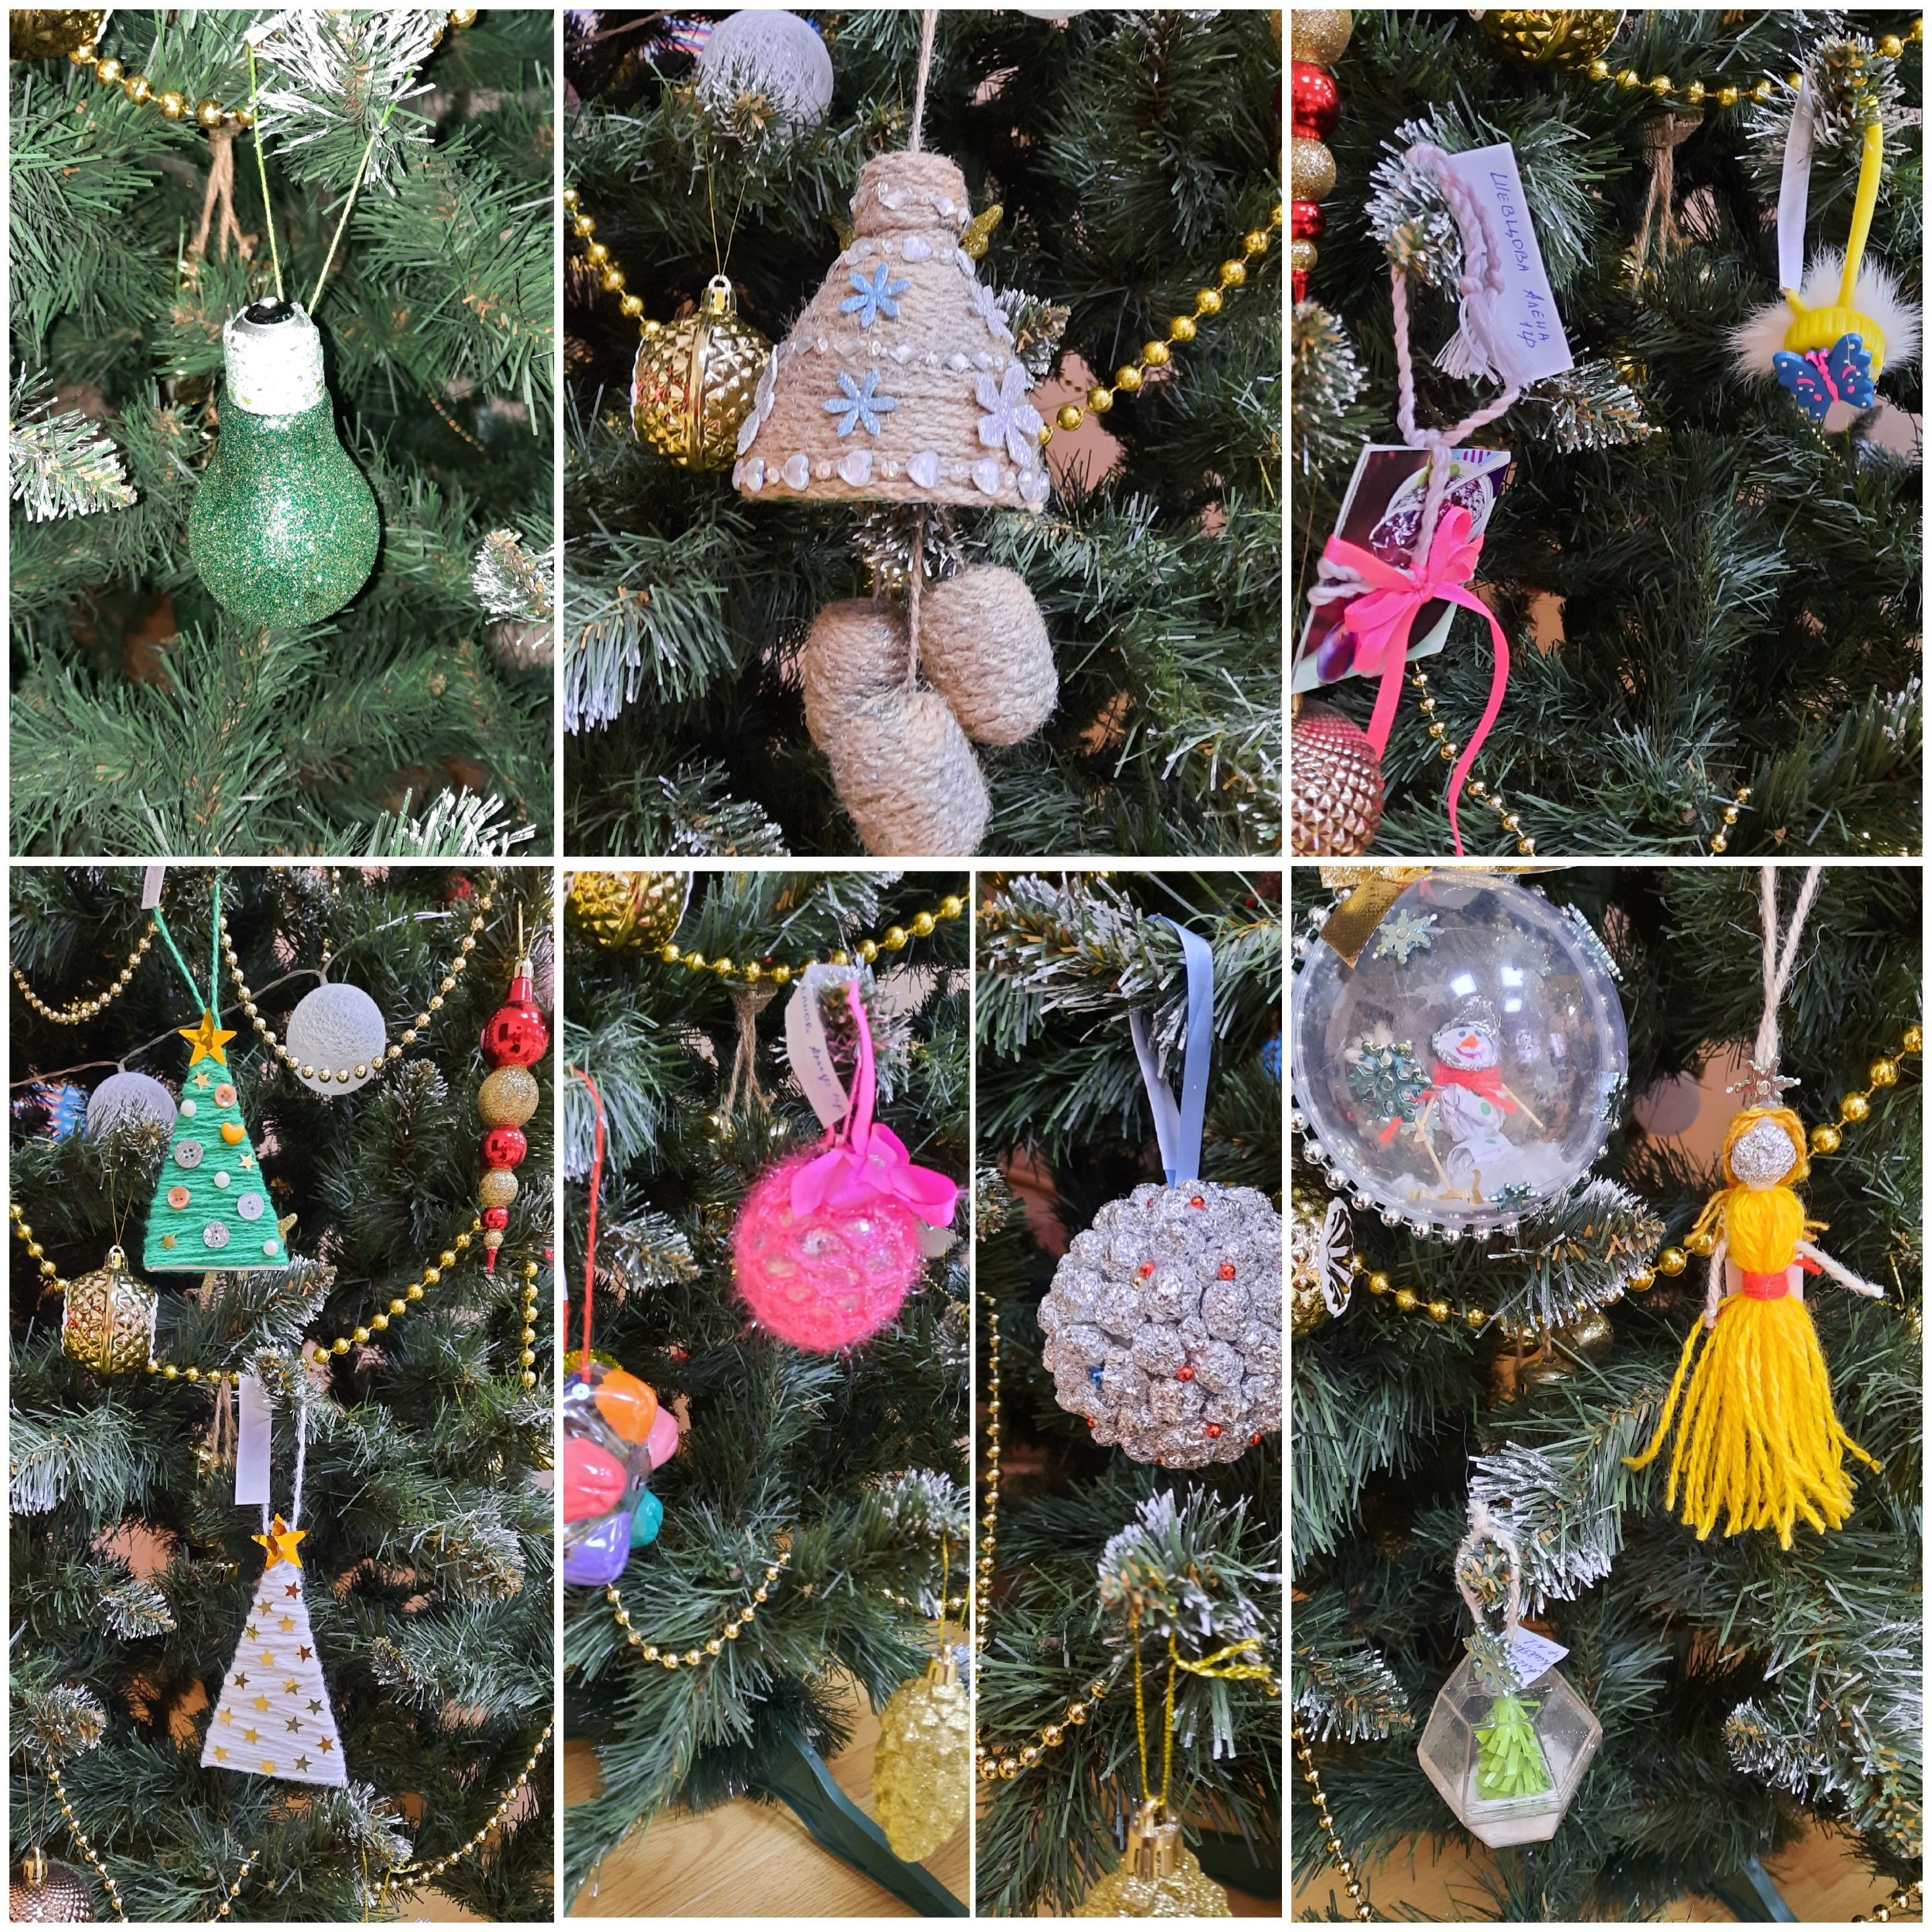

Список интернет источников:
https://www.instagram.com/p/CXwdfvFK7Cjg9wojHXb7d8pQqLzkGP8nJ3vjhk0/

